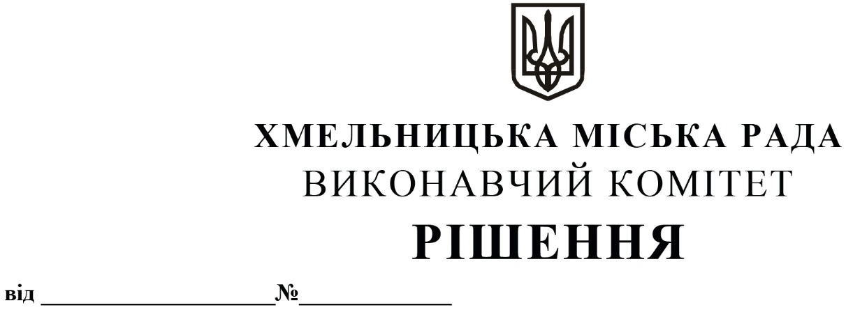

Про внесення на розгляд сесії міської ради
пропозиції про внесення змін до рішення
четвертої сесії міської ради від 17.02.2021
№ 40

Розглянувши клопотання комунального підприємства «Агенція муніципальної нерухомості», з метою належного виконання підприємством статутних завдань та повноважень, керуючись частиною 10 статті 9 Закону України «Про правовий режим воєнного стану», Законом України «Про місцеве самоврядування в Україні», виконавчий комітет міської ради

ВИРІШИВ:

1. Внести на розгляд сесії міської ради пропозицію про внесення змін до рішення четвертої сесії міської ради від 17.02.2021 № 40 «Про затвердження нормативних документів з питань оренди та визначення додаткової умови оренди майна Хмельницької міської територіальної громади (крім землі)», виклавши підпункт 2.4 пункту 2 додатку 5 до рішення в наступній редакції:
«2.4. Кошти, отримані від оренди нерухомого майна (будівель, споруд, приміщень, а також їх окремих частин), що перебуває на балансі комунального підприємства «Агенція муніципальної нерухомості», розподіляються ним таким чином:
- 40 % фактично отриманих коштів перераховується до загального фонду бюджету Хмельницької міської територіальної громади до 10 числа місяця, наступного за звітним;
- 60 % фактично отриманих коштів залишається підприємству на покриття витрат на його функціонування, утримання та для утримання, експлуатації та ремонту нерухомого майна, яке перебуває на його балансі».

2. Контроль за виконанням рішення покласти на заступника міського голови – директора департаменту інфраструктури міста В. Новачка.

Міський голова Олександр СИМЧИШИН

